Página para Impressão
Operações
1 | Cadastrar Instrutor Externo
2 | Cadastrar Instrutor Interno
3 | Consultar Instrutores
4 | Cadastrar Áreas de Atuação
5 | Consultar Áreas de Atuação
6 | Cadastrar Capacitação Profissional
7 | Consultar Capacitação Profissional
8 | Cadastrar Experiência Profissional
9 | Consultar Experiência Profissional
10 | Autorizar Inscrições em Turmas de Capacitação
11 | Inscrever Servidor
12 | Consultar Inscritos
13 | Cadastrar/consultar Áreas de Abrangência
14 | Cadastrar/consultar Programa de Capacitação
15 | Cadastrar Evento de Capacitação
16 | Consultar Evento de Capacitação
17 | Cadastrar Turmas Para Evento de Capacitação
18 | Listar/alterar Turmas de Capacitação
19 | Consolidar
20 | Cadastrar Requisições de Pagamento
21 | Consultar Requisições de Pagamento
Declarações/Relatórios
22 | Declaração De Participação
23 | Relatório Geral De Cursos De Capacitação
24 | Relatório de Participação em Curso
25 | Certificado de Participação em Curso de Capacitação
26 | Certificado de Participação em Eventos de Capacitação
27 | Consultar Certificados Emitidos
28 | Quadro Demonstrativo Dos Eventos Realizados Por Período
29 | Relatório de Consolidação

Cadastrar Instrutor Externo
Sistema | SIGRH
Módulo | Capacitação
Usuários | Gestor de Capacitação da Instituição
Perfil | Gestor Capacitação
Última Atualização | Março de 2020
Esta funcionalidade permite que o usuário realize o cadastro de um instrutor de capacitação externo, ou seja, que não faz parte do quadro funcional da Instituição. Nesta operação o usuário poderá cadastrar a Formação Acadêmica, os Cursos Realizados, as Experiências Profissionais e as Habilidades do instrutor desejado.
Para realizar esta operação, acesse o SIGRH -> Módulos -> Capacitação -> Operações -> Instrutor -> Cadastrar Externo.
O sistema exibirá a seguinte tela para que o usuário Informe o CPF da Pessoa.
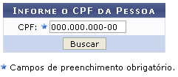Figura 1: Informe o CPF da Pessoa
É necessário que o usuário informe o número do CPF do instrutor externo da Instituição e clicar em Buscar.
Caso a pessoa não seja encontrada na base de dados, o sistema exibirá a seguinte tela:
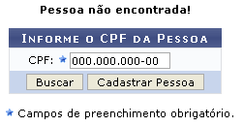Figura 2: Informe o CPF da Pessoa
Para cadastrar a pessoa, clique em Cadastrar Pessoa. A seguinte tela será fornecida permitindo que o usuário informe os Dados da Pessoa Física.
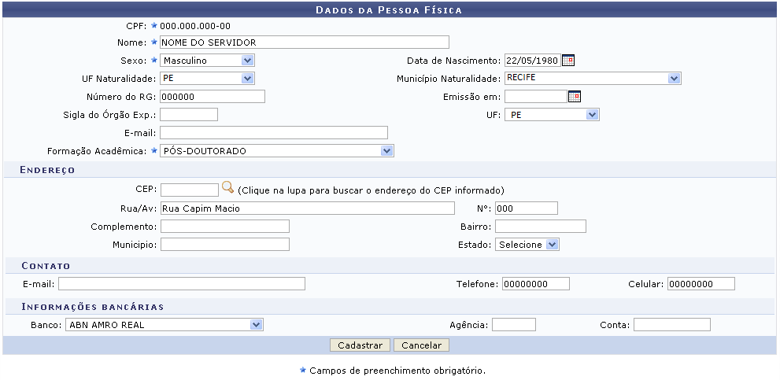
Caso desista da operação, clique em Cancelar e confirme a desistência na janela que será exibida posteriormente. Esta mesma função será válida sempre que estiver presente.
O usuário deverá informar os seguintes dados pessoais do instrutor que será cadastrado:
- Nome: Informe o nome completo do instrutor que será cadastrado;
- Sexo: Opte por selecionar entre Masculino ou Feminino;
- Data de Nascimento: Digite a data desejada ou selecione-a no calendário exibido ao clicar em ;
- UF Naturalidade: Selecione dentre as opções listadas pelo sistema;
- Município Naturalidade: Selecione dentre as opções disponibilizadas pelo sistema;
- Número do RG: Informe o número do documento de identidade do instrutor que será cadastrado;
- Emissão em: Digite a data desejada ou selecione-a no calendário exibido ao clicar em ;
- Sigla do Órgão Exp.: Informe a sigla do órgão expedidor do documento de identidade;
- UF: Escolha a unidade federativa desejada dentre as opções listadas;
- E-mail: Informe o e-mail de contato do instrutor;
- Formação Acadêmica: Selecione a formação acadêmica desejada dentre as opções disponibilizadas pelo sistema;
- CEP: Informe o código de endereçamento postal ou utilize o ícone para buscá-lo;
- Rua/Av: Informe o endereço do instrutor;
- Nº: Forneça a numeração residencial do instrutor;
- Complemento: Caso haja algum complemento no endereço, informe-o;
- Bairro: Forneça o nome do bairro em que o instrutor reside;
- Município: Informe o município em que o instrutor reside;
- Estado: Selecione o estado dentre as opções listadas pelo sistema;
- E-mail: Informe o e-mail de contato do instrutor;
- Telefone: Forneça o número do telefone residencial do instrutor;
- Celular: Informe o número do celular do instrutor externo;
- Banco: Informe o banco que o instrutor possui conta selecionando dentre as opções disponibilizadas;
- Agência: Forneça a numeração da agência do banco;
- Conta: Forneça a numeração da conta do banco.
Exemplificamos com os seguintes dados:
- Nome: NOME DO SERVIDOR;
- Sexo: Masculino;
- Data de Nascimento: 22/05/1980;
- UF Naturalidade: PE;
- Município Naturalidade: RECIFE;
- Número do RG: 000000;
- UF: PE;
- Formação Acadêmica: PÓS-DOUTORADO;
- Rua/Av: Rua Capim Macio;
- Nº: 000;
- Telefone: 00000000;
- Celular: 00000000;
- Banco: ABN AMRO REAL.
Após informar devidamente os dados, para confirmar a operação, clique em Cadastrar. Uma mensagem de confirmação do cadastro será exibida conforme figura abaixo.
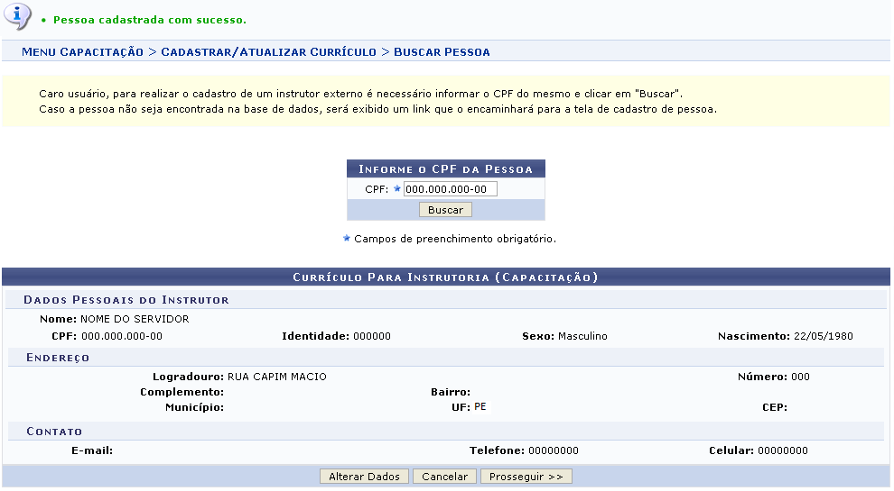
Esta tela é a mesma que será exibida no início da operação, quando o usuário informar o CPF do instrutor externo da Instituição, caso ele seja encontrado na base de dados do sistema.
Caso deseje alterar algum dado do instrutor, clique em Alterar Dados. O usuário será direcionado para a seguinte página.
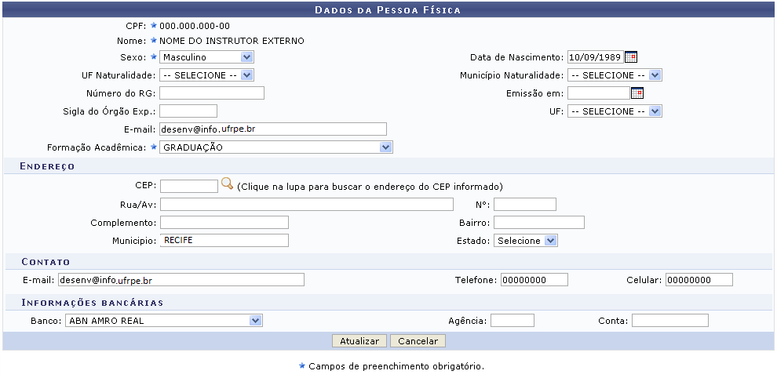
O usuário poderá alterar os dados desejados, os campos apresentados serão equivalentes aos campos descritos anteriormente na operação de cadastro do instrutor externo.
Em seguida, para confirmar a modificação das informações, clique em Atualizar. A mensagem de sucesso da ação será exibida, conforme a imagem abaixo.
Figura 6: Mensagem de Sucesso
Retornando para a tela que permite inserir os Dados da Pessoa Física, para dar continuidade com a operação de cadastro, clique em Prosseguir. A seguinte tela será exibida.
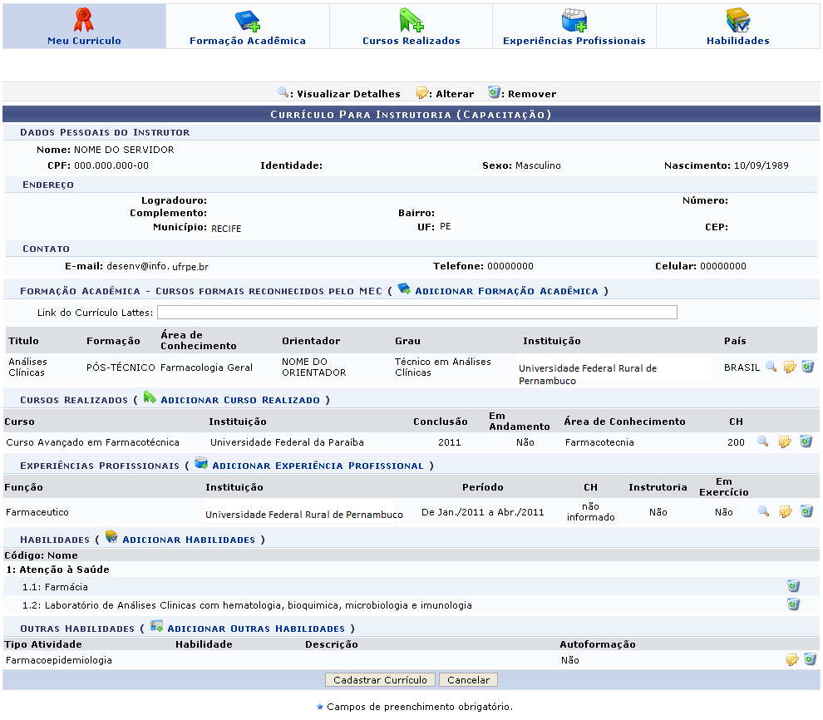
As operações disponibilizadas na tela acima, serão descritas nos tópicos a seguir.

Formação Acadêmica
Para realizar a adição de uma formação acadêmica, o usuário deverá clicar na aba 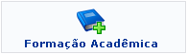 ou no link . A tela será apresentada da seguinte forma.
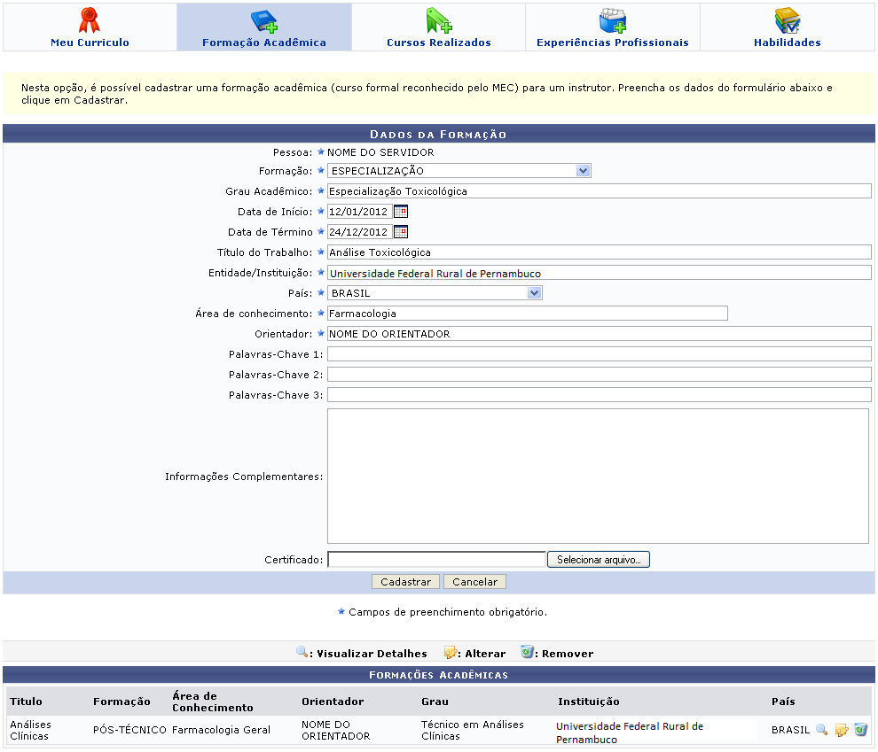
As operações de visualização, alteração e remoção presentes na tela acima, são equivalentes as operações dos ícones apresentados na página Currículo Para Instrutoria (Capacitação).
Serão fornecidos ao usuário os seguintes campos para preenchimento:
- Formação: Selecione a formação desejada dentre as opções disponibilizadas pelo sistema;
- Grau Acadêmico: Informe o grau acadêmico adquirido através da formação informada no campo anterior;
- Data de Início: Digite a data desejada ou selecione-a no calendário exibido ao clicar em ;
- Data de Término: Digite a data desejada ou selecione-a no calendário exibido ao clicar em ;
- Título do Trabalho: Informe o título do trabalho que realizou para adquirir o grau acadêmico informado;
- Entidade/Instituição: Forneça o nome da instituição em que foi realizada a formação informada;
- País: Informe o país onde foi realizado a formação acadêmica do instrutor;
- Área de Conhecimento: Forneça a área de conhecimento referente a formação acadêmica;
- Orientador: Informe o nome completo do orientador do trabalho;
- Palavras-Chave 1: Se desejar informe as palavras-chave 1 do trabalho;
- Palavras-Chave 2: Se desejar informe as palavras-chave 2 do trabalho;
- Palavras-Chave 3: Se desejar informe as palavras-chave 3 do trabalho;
- Informações Complementares: Caso haja, forneça as informações complementares;
- Certificado: Se desejar inserir o certificado da formação acadêmica, clique em Selecionar arquivo para realizar o download.
Exemplificamos com os seguintes dados:
- Formação: ESPECIALIZAÇÃO;
- Grau Acadêmico: Especialização Toxicológica;
- Data de Início: 12/01/2012;
- Data de Término: 24/12/2012;
- Título do Trabalho: Análise Toxicológica;
- Entidade/Instituição: Universidade Federal Rural de Pernambuco;
- País: BRASIL;
- Área de Conhecimento: Farmacologia;
- Orientador: NOME DO ORIENTADOR
Após o preenchimento das informações obrigatórias, se desejar cadastrar os dados para a capacitação profissional, clique em Cadastrar.
Em seguida o sistema exibirá a mensagem de sucesso da operação:
Figura 9: Mensagem de Sucesso
Retornando para a tela que permite visualizar os Dados da Formação, o usuário poderá visualizar detalhes dos Dados da Formação Acadêmica, para isso clique no ícone . A seguinte tela será gerada pelo sistema.
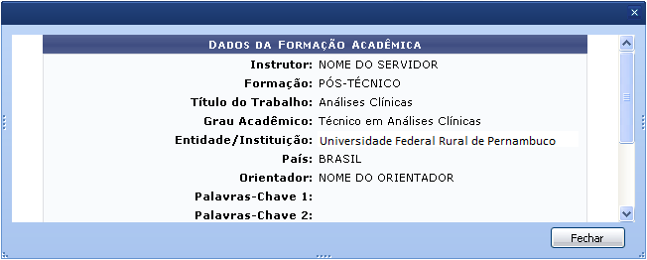
Para finalizar a exibição da tela acima, clique em Fechar. Esta mesma função será válida sempre que estiver presente.
Ainda na tela inicial deste tópico, o usuário poderá modificar os Dados da Formação, para isso clique no ícone . A página será configurada da seguinte forma.
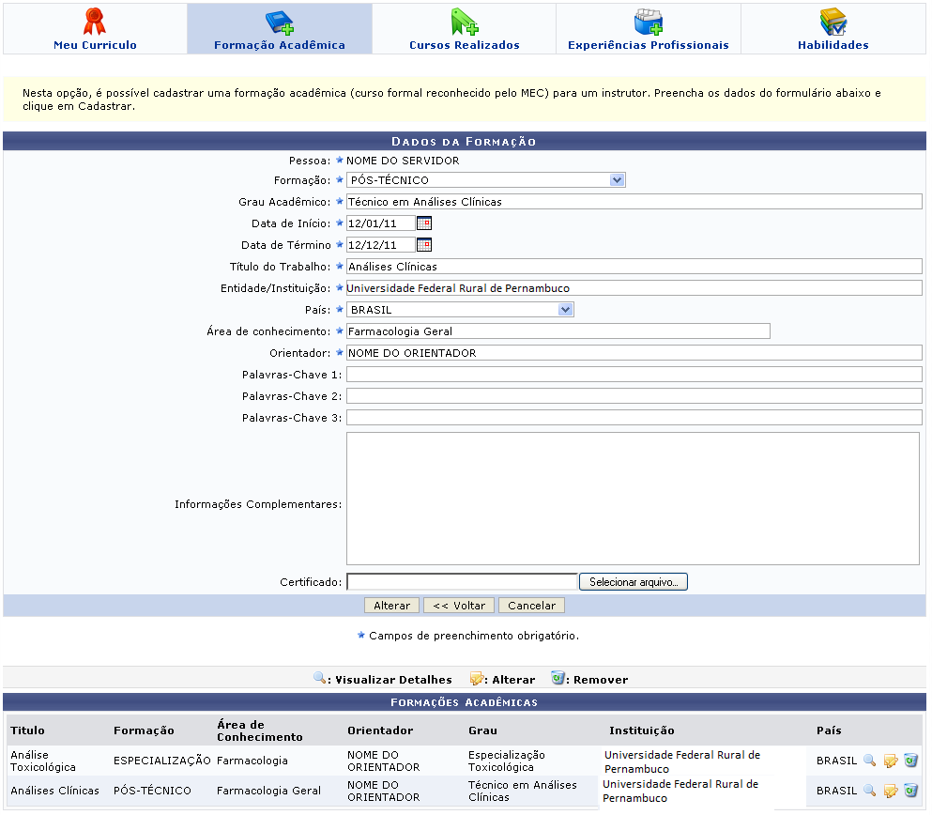
Caso queira retornar à tela anteriormente gerada, clique em Voltar. Esta mesma função será válida sempre que estiver presente.
Realize a modificação das informações que achar necessária. Os campos disponibilizados serão os mesmos já descritos na operação de cadastro dos dados da formação acadêmica.
Para confirmar a modificação dos dados desejados, clique em Alterar. A mensagem de sucesso da ação será exibida pelo sistema.
Figura 12: Mensagem de Sucesso
Clique no ícone , caso queira realizar a remoção de dados da formação acadêmica. A caixa de diálogo a seguir será fornecida solicitando a confirmação da ação.
Figura 13: Caixa de Diálogo
Clique em OK para confirmar a remoção da formação. A mensagem de sucesso da ação será fornecida conforme a imagem a seguir.
Figura 14: Mensagem de Sucesso

Cursos Realizados
Para realizar a adição de algum curso realizado, o usuário deverá clicar na aba 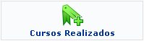 ou no link . A tela será apresentada da seguinte forma.
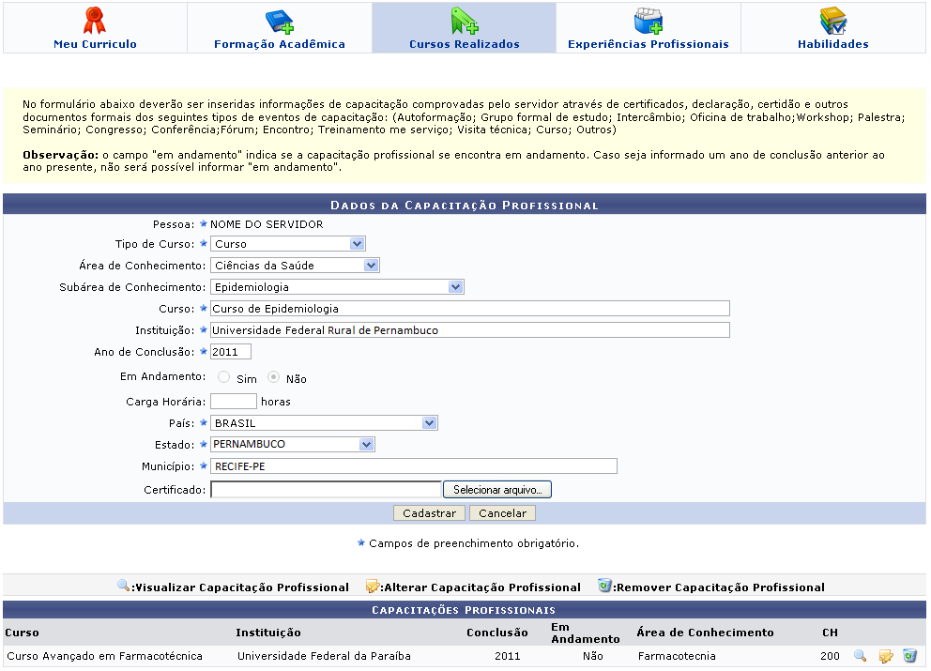
As operações de visualização, alteração e remoção presentes na tela acima, são equivalentes as operações dos ícones apresentados na página Currículo Para Instrutoria (Capacitação).
Para realizar o cadastro de cursos realizados, o usuário poderá informar os seguintes campos:
- Tipo de Curso: Selecione o tipo de curso dentre as opções listadas pelo sistema;
- Área de Conhecimento: Informe a área de conhecimento do curso selecionando dentre as opções disponibilizadas pelo sistema;
- Subárea de Conhecimento: Escolha a subárea de conhecimento selecionando dentre as opções listadas pelo sistema;
- Curso: Informe o nome do curso realizado;
- Instituição: Forneça o nome da instituição de ensino em que foi realizado o curso;
- Ano de Conclusão: Informe o ano de conclusão do curso;
- Em Andamento: Opte por selecionar entre Sim ou Não. Caso o ano de conclusão seja anterior ao atual, este campo ficará indisponível para seleção;
- Carga Horária: Informe a carga horária do curso realizado;
- País: Selecione o país em que foi realizado o curso dentre as opções disponibilizadas pelo sistema;
- Estado: Selecione o estado desejado dentre as opções fornecida pelo sistema;
- Município: Informe o município em que o curso foi realizado;
- Certificado: Se desejar, anexe o certificado do curso clicando em Selecionar arquivo.
Exemplificamos com as seguinte opções de preenchimento:
- Tipo de Curso: Curso;
- Área de Conhecimento: Ciências da Saúde;
- Subárea de Conhecimento: Epidemiologia;
- Curso: Curso de Epidemiologia;
- Instituição: Universidade Federal Rural de Pernambuco;
- Ano de Conclusão: 2011;
- País: Brasil;
- Estado: PERNAMBUCO;
- Município: RECIFE-PE.
Após informar devidamente os campos, clique em Cadastrar, para dar prosseguimento com a operação. A mensagem de sucesso será gerada conforme a imagem a seguir.
Figura 16: Mensagem de Sucesso
Caso queira, o usuário poderá realizar a visualização de alguma capacitação profissional já cadastrada no sistema, para isso clique no ícone . A tela seguinte será fornecida pelo sistema.
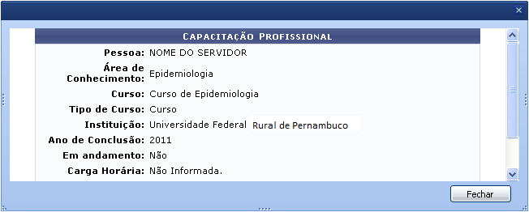
Retornando para a tela que permite a visualização dos Dados da Capacitação Profissional, o usuário poderá modificar os Dados da Capacitação Profissional, para isso clique no ícone . A página será configurada da seguinte forma.
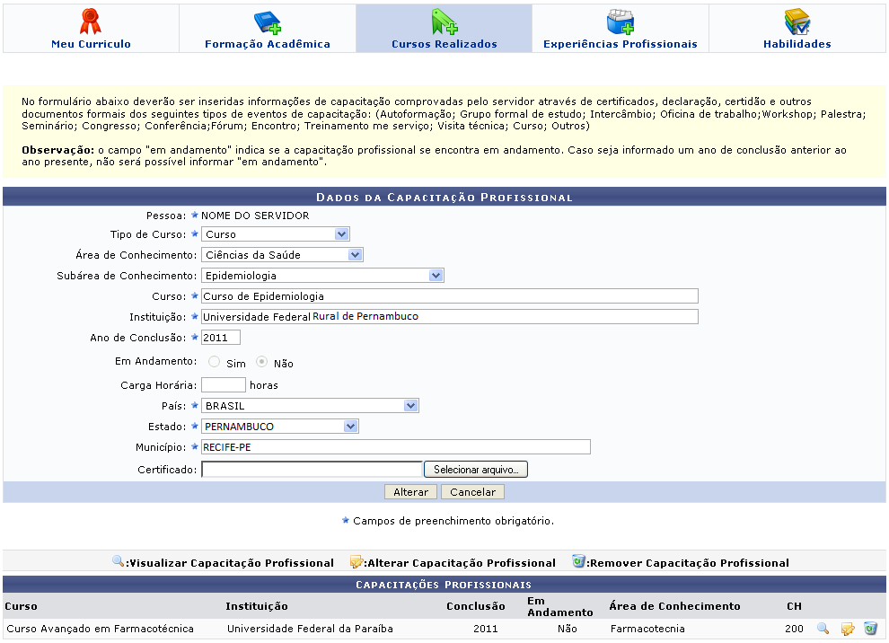
Realize a modificação das informações que achar necessária. Os campos disponibilizados serão os mesmos já descritos na operação de cadastro dos dados de cursos realizados.
Para confirmar a modificação dos dados desejados, clique em Alterar. A mensagem de sucesso da ação será exibida pelo sistema.
Figura 19: Mensagem de Sucesso
Clique no ícone , caso queira realizar a remoção de dados da capacitação realizada. A caixa de diálogo a seguir será fornecida solicitando a confirmação da ação.
Figura 20: Caixa de Diálogo
Clique em OK para confirmar a remoção do curso. A mensagem de sucesso da ação será fornecida conforme a imagem a seguir.
Figura 21: Mensagem de Sucesso

Experiências Profissionais
Para realizar a adição de uma experiência profissional, o usuário deverá clicar na aba 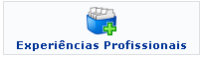 ou no link . A tela será apresentada da seguinte forma.
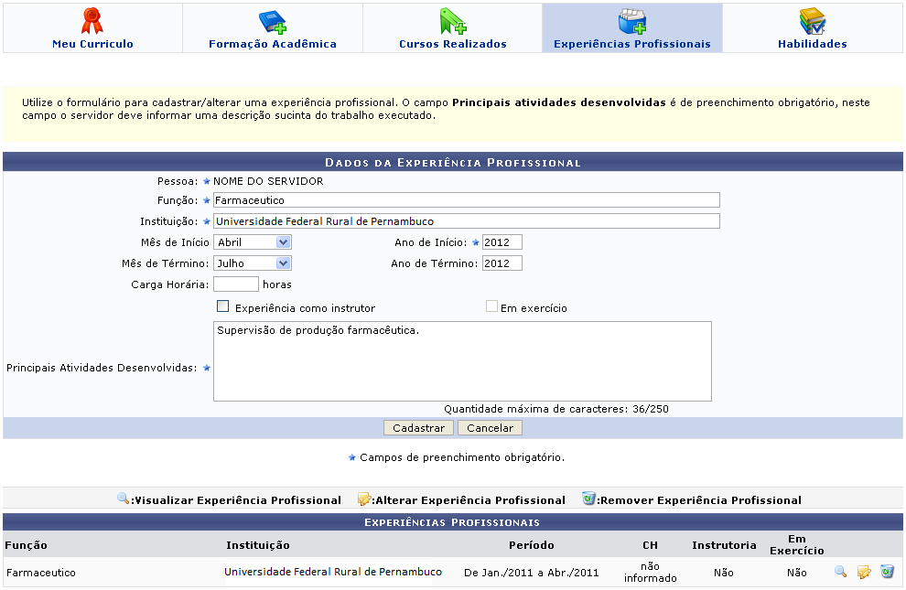
As operações de visualização, alteração e remoção presentes na tela acima, são equivalentes as operações dos ícones apresentados na página Currículo Para Instrutoria (Capacitação).
Para realizar o cadastro de experiências profissionais obtidas, o usuário poderá informar os seguintes campos:
- Função: Informe a função exercida pelo instrutor;
- Instituição: Informe a instituição em que o instrutor realizou a função;
- Mês de Início: Selecione o mês de início da experiência dentre a opções listadas pelo sistema;
- Ano de Início: Informe o ano de início que o instrutor exerceu a função;
- Mês de Término: Selecione o mês de término da experiência dentre as opções listadas pelo sistema;
- Ano de Término: Informe o ano de término que o instrutor exerceu a função;
- Carga Horária: Forneça a carga horário exercida pelo instrutor na função descrita;
- Experiência como instrutor: Selecione esta opção caso o usuário já possua experiência como instrutor;
- Em exercício: Selecione esta opção caso o usuário esteja exercendo a função de instrutor na experiência informada;
- Principais Atividades Desenvolvidas: Informe as principais atividades desenvolvidas na experiência descrita.
Exemplificamos com os seguintes dados:
- Função: Farmacêutico;
- Instituição: Universidade Federal Rural de Pernambuco;
- Mês de Início: Abril;
- Ano de Início: 2012;
- Mês de Término: Julho
- Ano de Término: 2012;
- Principais Atividades Desenvolvidas: Supervisão de produção farmacêutica.
Após informar devidamente os campos, clique em Cadastrar, para dar prosseguimento com a operação. A mensagem de sucesso será gerada conforme a imagem a seguir.
Figura 23: Mensagem de Sucesso
Caso queira, o usuário poderá realizar a visualização de alguma experiência profissional já cadastrada no sistema, para isso clique no ícone . A tela seguinte será fornecida pelo sistema.
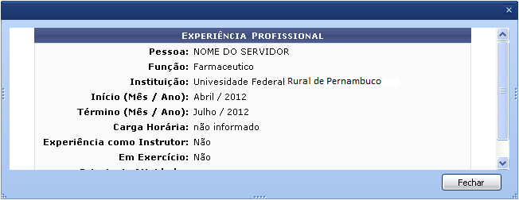
Retornando para a tela que permite a visualização dos Dados da Experiência Profissional, o usuário poderá modificar os Dados da Experiência Profissional, para isso clique no ícone . A página será configurada da seguinte forma.
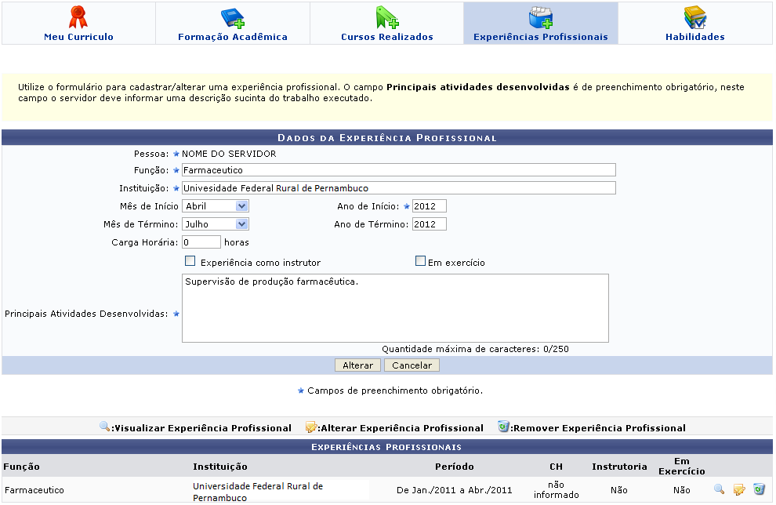
Realize a modificação das informações que achar necessária. Os campos disponibilizados serão os mesmos já descritos na operação de cadastro dos dados das experiências profissionais.
Para confirmar a modificação dos dados desejados, clique em Alterar. A mensagem de sucesso da ação será exibida pelo sistema.
Figura 26: Mensagem de Sucesso
Clique no ícone , caso queira realizar a remoção de dados da experiência realizada. A caixa de diálogo a seguir será fornecida solicitando a confirmação da ação.
Figura 27: Caixa de Diálogo
Clique em OK para confirmar a remoção da experiência. A mensagem de sucesso da ação será fornecida conforme a imagem a seguir.
Figura 28: Mensagem de Sucesso

Habilidades
Para realizar a adição de habilidades, o usuário deverá clicar na aba 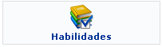 ou no link . A tela será apresentada da seguinte forma.
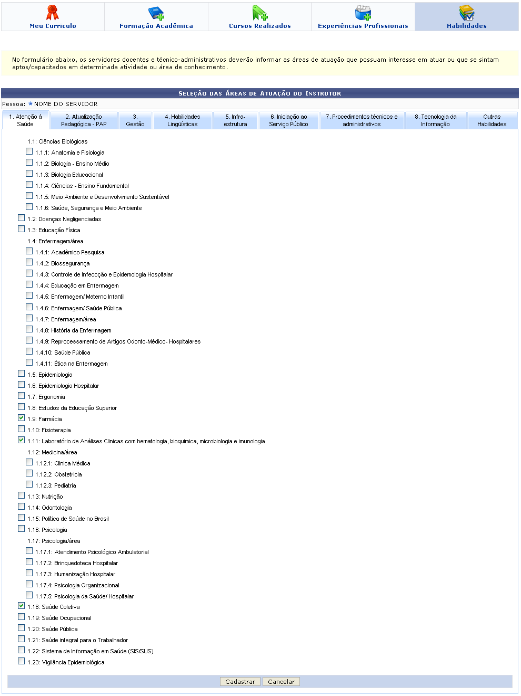Figura 29: Seleção das Áreas de Atuação do Instrutor
A operação de remoção apresentada na página Currículo Para Instrutoria (Capacitação) será descrita a seguir neste tópico.
Na tela acima o usuário poderá selecionar as habilidades desejadas de acordo com as áreas de atuação dispostas nas abas.
Exemplificamos com a área de Atenção à Saúde: Farmácia, Laboratório de Análises Clínicas com hematologia, bioquímica, microbiologia e imunologia e Saúde Coletiva.
Após selecionar as habilidades desejadas, clique em Cadastrar, para dar prosseguimento com a operação. A mensagem de sucesso será exibida conforme a imagem a seguir.
Figura 30: Mensagem de Sucesso
Retornando para a tela que permite visualizar o Currículo Para Instrutoria (Capacitação), o usuário poderá realizar a remoção das habilidades cadastradas, para isso, clique no ícone . A caixa de diálogo a seguir será fornecida solicitando a confirmação da ação.
Figura 31: Caixa de Diálogo
Clique em OK, para confirmar a remoção da habilidade. A mensagem de sucesso da ação será apresentada conforme a imagem a seguir.
Figura 32: Mensagem de Sucesso

Outras Habilidades
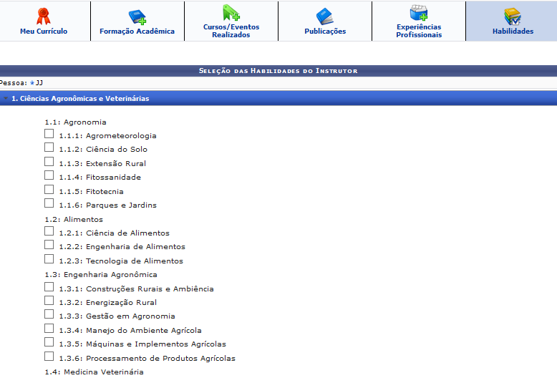
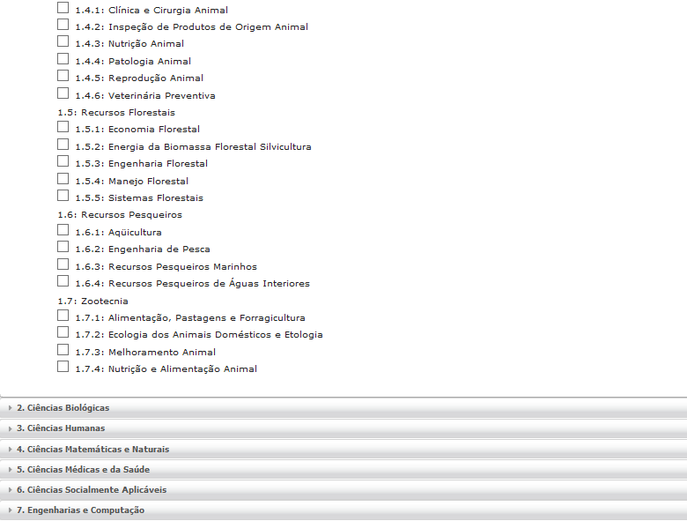
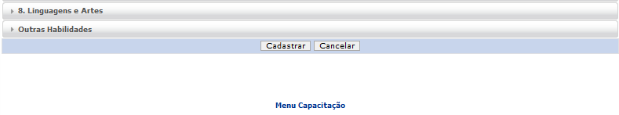
Se desejar, o usuário poderá realizar o cadastro de outras habilidades, para isso clique em Habilidades -> Outras Habilidades. A seguinte página será fornecida pelo sistema.
Exemplificamos com o Tipo de Habilidade: Farmácia Clínica.
Após informar os dados desejados, clique em Cadastrar, para dar prosseguimento com a operação. A seguinte mensagem de sucesso será gerada pelo sistema.
Figura 34: Mensagem de Sucesso
Retornando para a tela que permite a visualização dos Dados das Habilidades do Instrutor, o usuário poderá modificar os Dados das Habilidades do Instrutor, para isso clique no ícone . A página será configurada da seguinte forma.
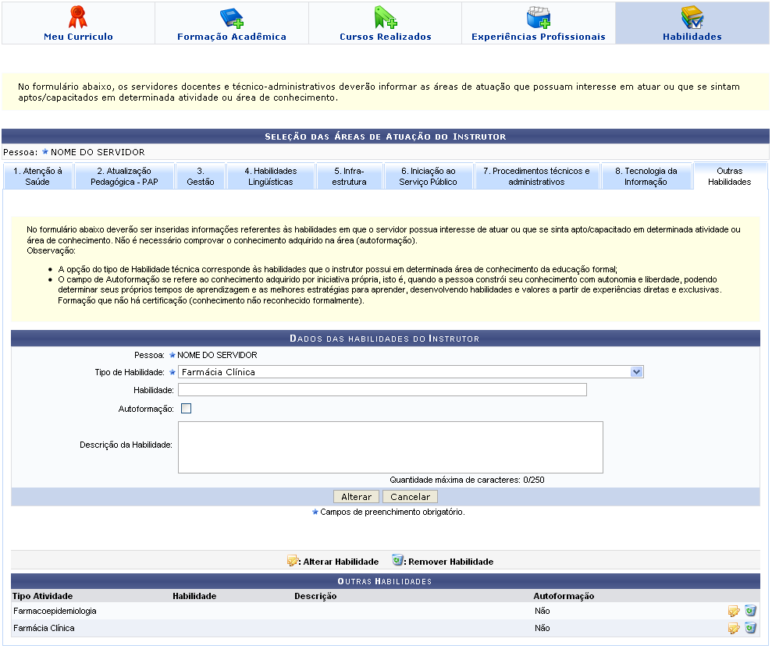Figura 35: Alterar - Dados das Habilidades do Instrutor
Realize a modificação das informações que achar necessária. Os campos disponibilizados serão os mesmos já descritos na operação de cadastro dos dados de outras habilidades.
Para confirmar a modificação dos dados desejados, clique em Alterar. A mensagem de sucesso da ação será exibida pelo sistema.
Figura 36: Mensagem de Sucesso
Clique no ícone , caso queira realizar a remoção de dados de outra habilidade realizada. A caixa de diálogo a seguir será fornecida solicitando a confirmação da ação.
Figura 37: Caixa de Diálogo
Clique em OK para confirmar a remoção da habilidade. A mensagem de sucesso da ação será fornecida conforme a imagem a seguir.
Figura 38: Mensagem de Sucesso

Cadastrar Currículo
Após o preenchimento das informações do Currículo Para Instrutoria (Capacitação), para finalizar a operação, o usuário deverá clicar em Cadastrar Currículo. A seguinte página será gerada pelo sistema.
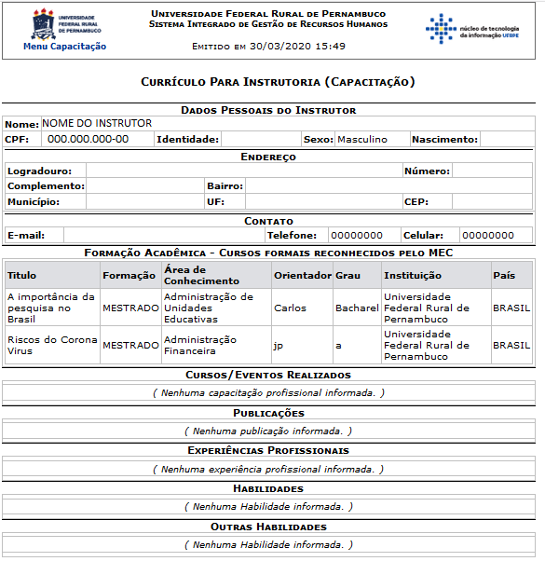
Se desejar imprimir o relatório, clique no ícone .
Para retornar para a página inicial do módulo, clique em .
Bom Trabalho!

Manuais Relacionados
- Cadastrar Instrutor Interno
<< Voltar - Manuais do SIGRH

Cadastrar Instrutor Interno
Sistema | SIGRH
Módulo | Capacitação
Usuários | Gestor de Capacitação
Perfil | Gestor Capacitação
Última Atualização | Março de 2020
Esta funcionalidade permite ao Gestor de Capacitação efetivar o cadastro interno do instrutor que já atua como servidor da instituição. Nesta operação o usuário poderá cadastrar a Formação Acadêmica, os Cursos Realizados, as Experiências Profissionais e as Habilidades do instrutor desejado.
Para realizar essa operação, acesse o SIGRH -> Módulos -> Capacitação -> Operações -> Instrutor -> Cadastrar Interno.
A tela a seguir será apresenta permitindo que o usuário Informe os Critérios de Busca.
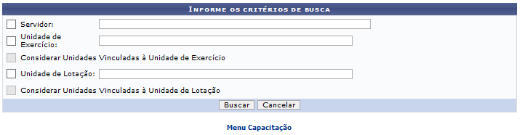
Caso desista da operação, clique em Cancelar e confirme a desistência na janela que será exibida posteriormente. Esta mesma função será válida sempre que estiver presente.
Para realizar a pesquisa, o usuário poderá informar o nome do Servidor. Ao digitar as letras iniciais, o sistema fornecerá uma listagem com possíveis opções para o preenchimento. Também é possível selecionar a Unidade de Exercício do Servidor dentre as opções listadas pelo sistema.
Exemplificamos com a Unidade de Exercício do Servidor NÚCLEO DE TECNOLOGIA DA INFORMAÇÃO.
Para dar prosseguimento com a operação, clique em Buscar. A página a seguir será gerada pelo sistema.
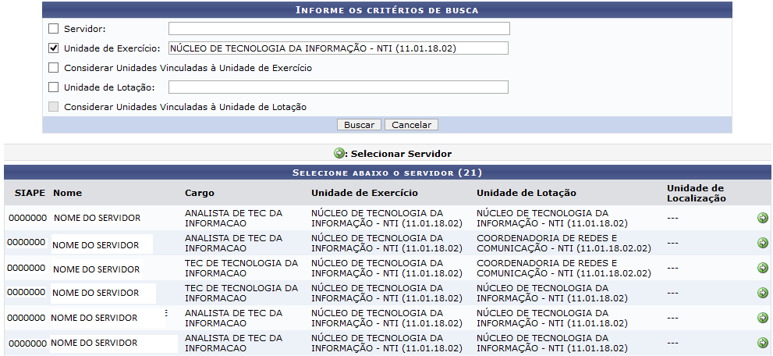

Clique no ícone , para realizar a seleção do servidor desejado. A seguinte tela será fornecida pelo sistema.
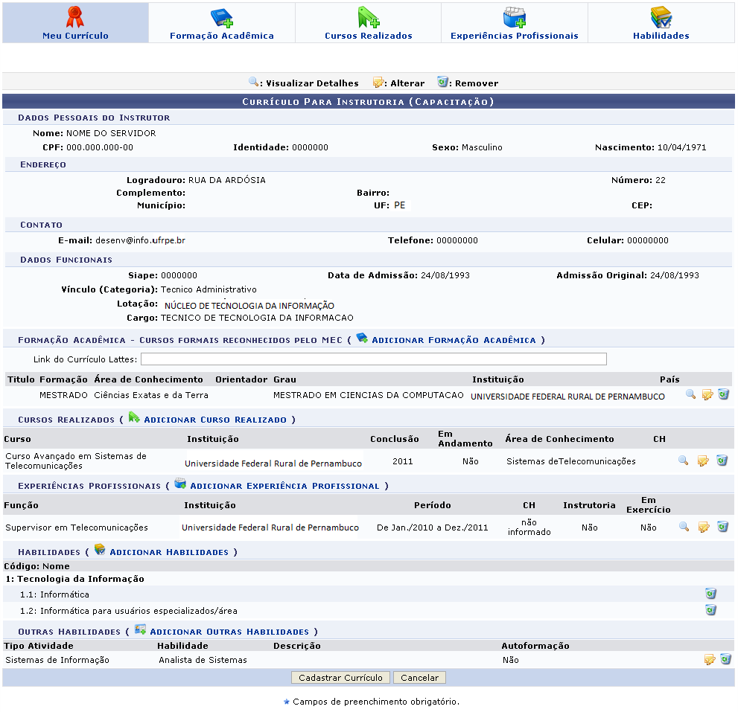
As operações de cadastro, visualização, alteração e remoção apresentadas na tela acima e disponibilizadas nas abas de Formação Acadêmica, Cursos Realizados, Experiências Profissionais e Habilidades do instrutor serão equivalentes as operações descritas no manual Cadastrar Instrutor Externo, listado nos Manuais Relacionados.
Após o preenchimento das informações do Currículo Para Instrutoria (Capacitação), para finalizar a operação, o usuário deverá clicar em Cadastrar Currículo. A seguinte página será gerada pelo sistema.
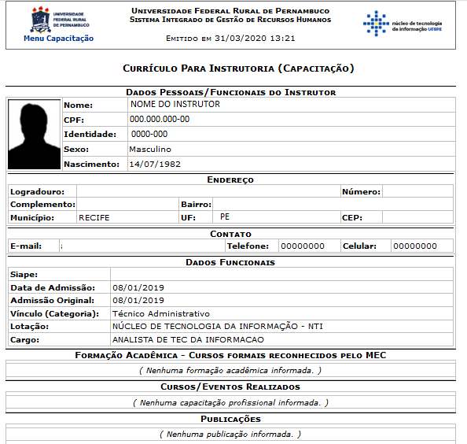
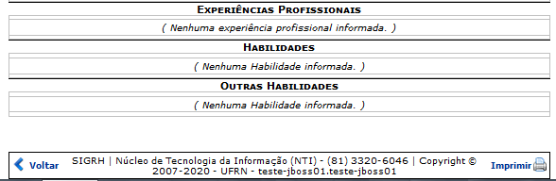
Caso queira retornar à tela anteriormente gerada, clique em Voltar.
Se desejar imprimir o relatório, clique no ícone .
Para retornar para a página inicial do módulo, clique em .
Bom Trabalho!

Manuais Relacionados
- Cadastro Instrutor Externo
<< Voltar - Manuais do SIGRH

Consultar Instrutores
Sistema | SIGRH
Módulo | Capacitação
Usuários | Gestor de Capacitação
Perfil | Gestor Capacitação
Última Atualização | Março de 2020
Esta funcionalidade permite ao Gestor de Capacitação consultar o cadastro de instrutores que já atuam como servidores da instituição. Nesta operação o usuário poderá realizar o cadastro e/ou modificação da Formação Acadêmica, dos Cursos Realizados, das Experiências Profissionais e das Habilidades do instrutor desejado.
Para realizar essa operação, acesse o SIGRH -> Módulos -> Capacitação -> Operações -> Instrutor -> Consultar.
O sistema exibirá a seguinte página permitindo que o usuário Informe os Critérios de Busca.
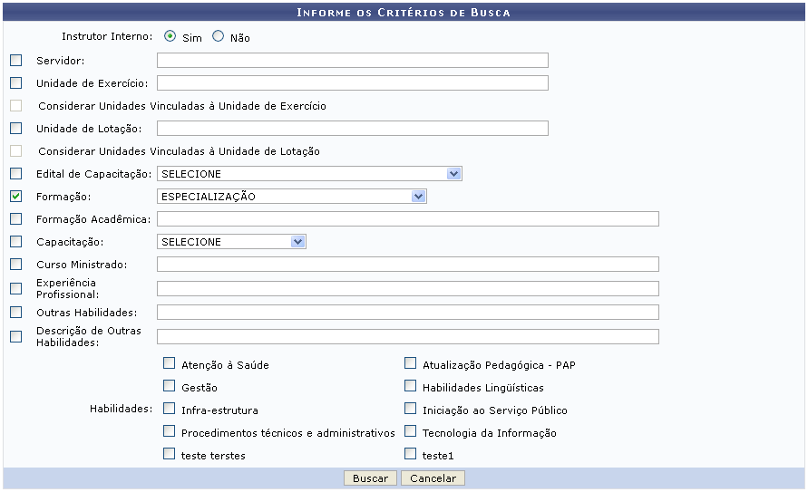Figura 1: Informe os Critérios de Busca
Caso desista da operação, clique em Cancelar e confirme a desistência na janela que será exibida posteriormente. Esta mesma função será válida sempre que estiver presente.
Para realizar a pesquisa, o usuário poderá utilizar os seguinte campos, combinando-os para refinar a busca:
- Instrutor Interno: Opte por selecionar entre Sim ou Não;
- Servidor: Informe o nome do servidor. Ao digitar as letras iniciais, o sistema fornecerá uma listagem com possíveis opções para o preenchimento;
- Unidade de Exercício: Informe o nome da unidade de exercício. Ao digitar as letras iniciais, o sistema fornecerá uma listagem com possíveis opções para o preenchimento;
- Considerar Unidades Vinculadas à Unidade de Exercício: Selecione esta opção caso queira considerar as unidade vinculadas a unidade de exercício. Esta opção só será disponibilizada para seleção caso o campo Unidade de Exercício seja preenchido;
- Unidade de Lotação: Informe o nome da unidade de lotação. Ao digitar as letras iniciais, o sistema fornecerá uma listagem com possíveis opções para o preenchimento;
- Considerar Unidades Vinculadas à Unidade de Lotação: Selecione esta opção caso queira considerar as unidade vinculadas a unidade de lotação. Esta opção só será disponibilizada para seleção caso o campo Unidade de Lotação seja preenchido;
- Edital de Capacitação: Selecione o edital de capacitação dentre as opções disponibilizadas pelo sistema;
- Formação: Selecione a formação desejada dentre as opções listadas pelo sistema;
- Formação Acadêmica: Forneça a formação acadêmica que deseja pesquisar;
- Capacitação: Selecione a capacitação desejada dentre as opções listadas pelo sistema;
- Curso Ministrado: Informe o nome do curso ministrado;
- Experiência Profissional: Informe a experiência profissional que deseja procurar;
- Outras Habilidades: Forneça outras habilidades para realizar a pesquisa;
- Descrição de Outras Habilidades: Informe a descrição de outras habilidades;
- Habilidades: Selecione as habilidades dentre as opções disponibilizadas pelo sistema.
Exemplificamos com Instrutor Interno Sim e Formação ESPECIALIZAÇÃO.
Após o devido preenchimento dos campos, clique em Buscar, para dar continuidade com a operação. A página será configurada da seguinte forma, exibindo a Lista de Instrutores.
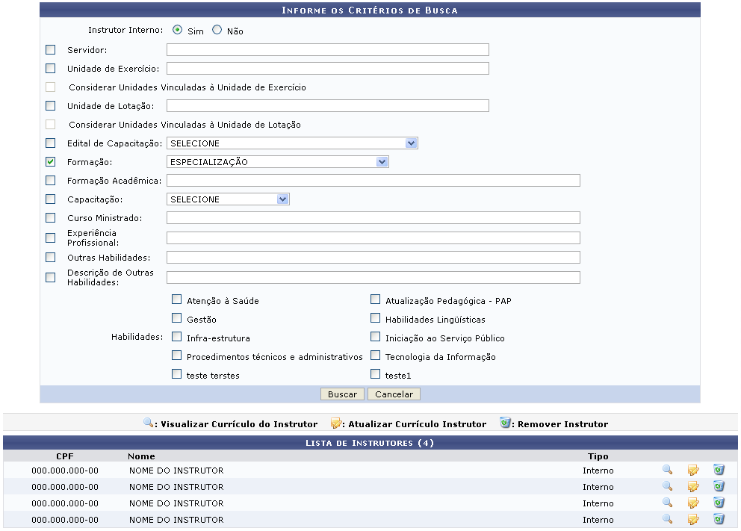Figura 2: Lista de Instrutores
Para realizar a visualização do currículo do instrutor, clique no ícone . A tela a seguir será gerada pelo sistema.
Caso queira retornar à tela anteriormente gerada, clique em Voltar.
Se desejar imprimir o relatório, clique no ícone .
Para retornar para a página inicial do módulo, clique em .
Retornando para tela que permite visualizar a Lista de Instrutores, o usuário poderá realizar a atualização do currículo do instrutor, para isso clique no ícone . A seguinte tela será fornecida pelo sistema.
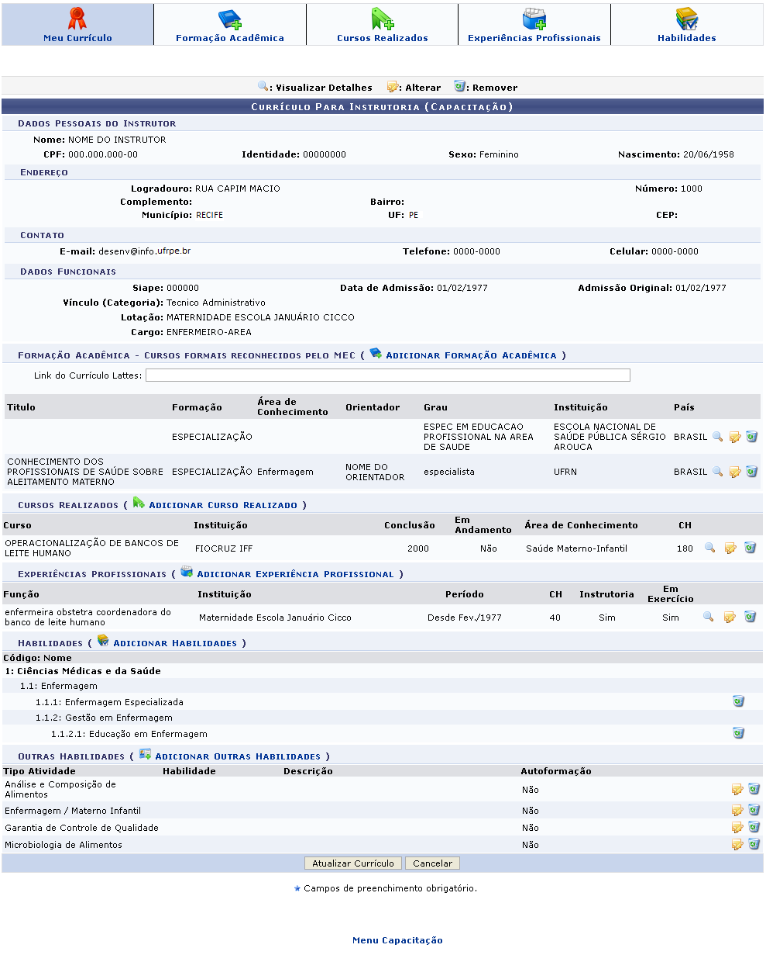
Para retornar para a página inicial do módulo, clique em .
As operações de cadastro, visualização, alteração e remoção apresentadas na tela acima e disponibilizadas nas abas de Formação Acadêmica, Cursos Realizados, Experiências Profissionais e Habilidades do instrutor serão equivalentes as operações descritas no manual Cadastrar Instrutor Externo, listado nos Manuais Relacionados.
Na tela acima, após a alteração das informações do Currículo Para Instrutoria (Capacitação), para finalizar a operação, o usuário deverá clicar em Atualizar Currículo. A tela apresentada será equivalente ao relatório fornecido na operação de visualização do currículo do instrutor presente neste manual.
Ainda na tela que permite visualização da Lista de Instrutores, o usuário poderá remover o cadastro de instrutores listados, para isso, clique no ícone . A caixa de diálogo a seguir será fornecida solicitando a confirmação da ação.
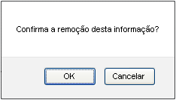Figura 5: Caixa de Diálogo
Clique em OK para confirmar a remoção do cadastro do instrutor desejado. Em seguida, a mensagem de sucesso da ação será exibida, conforme a imagem abaixo.
Figura 6: Mensagem de Sucesso
Bom Trabalho!

Manuais Relacionados
- Cadastro Instrutor Externo
- Cadastro Instrutor Interno
<< Voltar - Manuais do SIGRH

Consultar Inscrições em Edital
Sistema | SIGRH
Módulo | Capacitação
Usuário | Gestores Responsáveis pela Capacitação dos Servidores da Instituição
Perfil | Gestor Capacitação
Última Atualização | Março de 2020
Esta funcionalidade permite consultar os servidores que se inscreveram como instrutor em editais cadastrados no sistema, além de alterar as informações dos currículos já registrados.
Para realizar esta operação, acesse o SIGRH → Módulos → Capacitação → Operações → Instrutor → Consultar Inscrições em Edital.
O sistema redirecionará para a página a seguir:
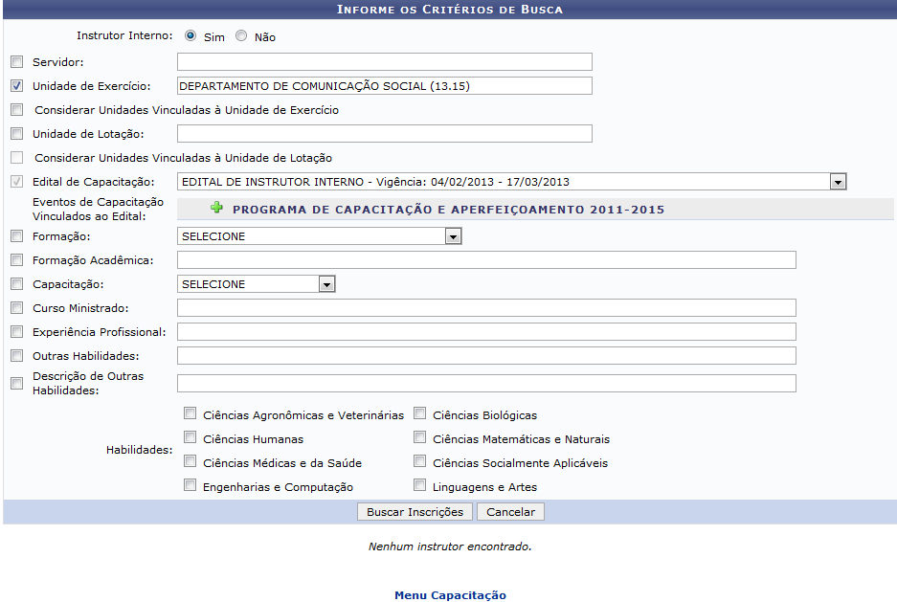Figura 1: Informe os Critérios de Busca
Para realizar a busca, preencha os campos abaixo:
- Escolha se deseja buscar um Instrutor Interno ou não;
- Nome do Servidor que está inscrito como instrutor;
- Unidade de Exercício, ou seja, unidade institucional de serviço do servidor. Ao inserir as primeiras letras da unidade, o sistema apresentará uma lista com as opções, selecione a que desejar;
- Assinale a opção Considerar Unidades Vinculadas à Unidade de Exercício para adicionar outras unidades vinculadas à sua busca;
- Unidade de Lotação, ou seja, unidade institucional onde o servidor é efetivo. Ao incluir as letras iniciais da unidade, o sistema exibirá uma lista com as opções, selecione a que almeja pesquisar;
- Assinale a opção Considerar Unidades Vinculadas à Unidade de Lotação para adicionar outras unidades vinculadas à sua pesquisa;
- Selecione de qual Edital de Capacitação deseja buscar os inscritos. Ao selecioná-lo, o sistema disponibilizará uma lista com todos os editais vinculados;
- O campo Eventos de Capacitação Vinculados ao Edital só será exposto quando o edital de capacitação for selecionado. Clique no ícone para visualizar a lista de editais vinculados e poder, de tal modo, selecioná-los;
- Selecione, entre as opções do sistema, a Formação dos inscritos;
- Área de Formação Acadêmica da pessoa matriculada no edital;
- Selecione a Capacitação profissional dos inscritos;
- Curso Ministrado pelo servidor no edital de capacitação;
- Experiência Profissional exigida para a inscrição;
- Outras Habilidades que o inscrito possui. Nesse campo, ao informar as primeiras letras, o sistema apresentará uma lista com as possibilidades disponíveis, selecione uma delas para incluir na busca;
- Descrição de Outras Habilidades inseridas;
- Assinale as Habilidades acadêmicas e/ou profissionais solicitadas.
Exemplificaremos para o Instrutor Interno a opção Sim, a Unidade de Exercício: DEPARTAMENTO DE COMUNICAÇÃO SOCIAL (13.15) e o Edital de Capacitação: Edital de Instrutor Interno - Vigência: 04/03/2010 - 17/03/2013.
Caso desista da operação, clique em Cancelar e constate o abandono na caixa de diálogo que será mostrada, subsequentemente. Esta opção será a mesma em todas as telas que aparecer.
Para retornar ao módulo principal, clique no link . Esta ação será valida sempre que for disponibilizada.
Após informar os dados necessários, clique em Buscar Inscrições, tornando possível, então, prosseguir com a operação. A tela será fornecida da seguinte forma:
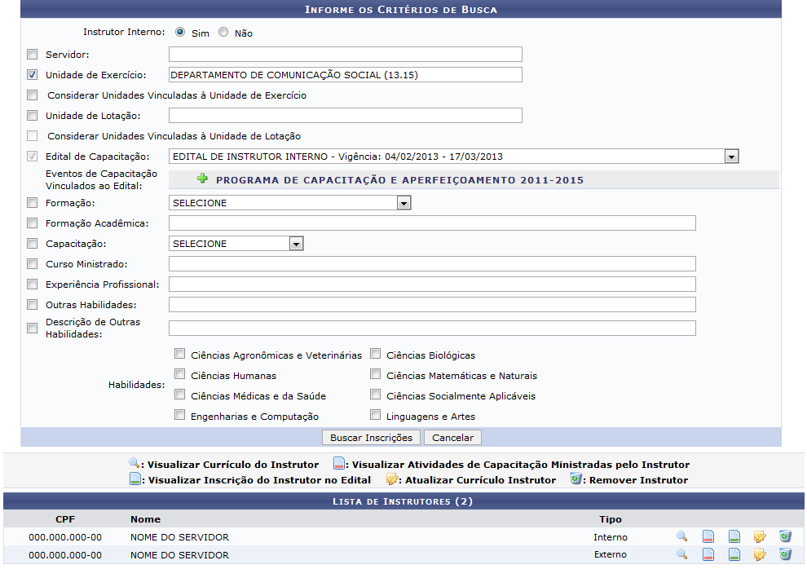Figura 2: Informe os Critérios de Busca; Lista de Instrutores
Nesta tela, é possível Visualizar Currículo do Instrutor, Visualizar Atividades de Capacitação Ministradas pelo Instrutor, Visualizar Inscrição do Instrutor no Edital, Atualizar Currículo Instrutor e Remover Instrutor. Todas estas operações serão explicadas, separadamente, a seguir.

Visualizar Currículo do Instrutor
Para visualizar o currículo de um determinado instrutor inscrito no edital, clique no ícone ao lado do Nome desejado. Exemplificaremos com o Tipo de instrutor Interno.
O currículo será explanado em uma configuração idêntica a esta:
Se desejar retornar ao módulo principal, clique no link , no topo da página.
Clique em Voltar para retornar à página anterior.
Caso queira imprimir o currículo, clique em .

Visualizar Atividades de Capacitação Ministradas pelo Instrutor
Para consultar outras atividades de capacitação já ministradas por um instrutor específico, clique no símbolo que está localizado ao lado do Nome desejado. Como exemplo, o Tipo de instrutor Interno foi escolhido.
Uma janela com tais informações será mostrada:
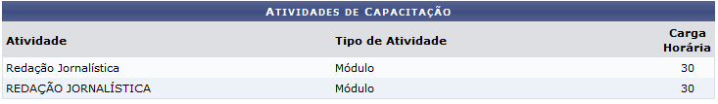Figura 4: Visualizar Atividades de Capacitação

Visualizar Inscrição do Instrutor no Edital
Clique no ícone , o qual se encontra ao lado do Nome do servidor, para visualizar a inscrição de qualquer um dos instrutores listados.
O sistema gerará a informação em uma outra janela, conforme a seguir:
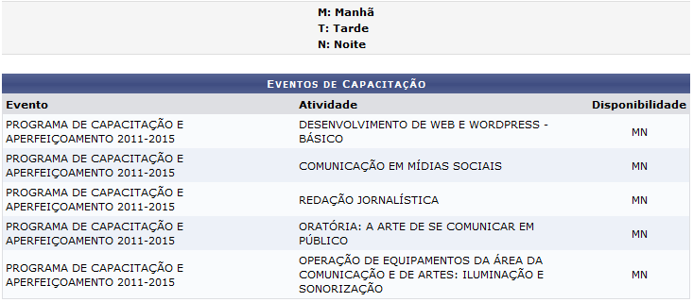Figura 5: Visualizar Eventos de Capacitação no Edital

